Приложение
к постановлению администрации
города Мурманска
от №

Проект межевания территории
в границах 209 микрорайона города Мурманска

Основная (утверждаемая) часть

Оглавление:

1. Проект межевания территории.
1.1 Основные положения проекта межевания территории.
1.2 Анализ существующего положения.
1.2.1 Характеристики земельного участка по сведениям ЕГРН.
1.2.2 Характеристики объектов капитального строительства по сведениям ЕГРН.
1.3 Сведения об образуемом земельном участке, его площади, характеристиках и возможном способе образования.
1.3.1 Координаты характерных точек границ образуемого земельного участка в системе координат МСК-51.
1.3.2 Координаты характерных точек границ образуемого земельного участка в местной системе координат города Мурманска.
1.4 Красные линии и линии отступа от красных линий.
1.4.1 Координаты характерных точек границ красных линий в системе координат МСК-51.
1.4.2 Координаты характерных точек границ красных линий в местной системе координат города Мурманска.
1.4.3 Координаты характерных точек границ линии отступа от красных линий в системе координат МСК-51.
1.4.4 Координаты характерных точек границ линии отступа от красных линий в местной системе координат города Мурманска.
1.5 Сведения о границах территории, в отношении которой утверждается проект межевания территории.
1.5.1 Сведения о границах территории, в отношении которой разработан проект межевания в системе координат МСК-51.
1.5.2 Сведения о границах территории, в отношении которой разработан проект межевания в местной системе координат города Мурманска.
2. Графическая часть.
2.1 Территория проекта межевания.
2.2 Красные линии и линии отступа от красных линий.
2.3 Границы образуемого земельного участка.

Проект межевания территории

1.1. Основные положения проекта межевания территории

Заказчиком работ по подготовке проекта межевания территории является местная религиозная организация православный Приход храма Святого равноапостольного князя Владимира города Мурманска Мурманской Епархии Русской Православной Церкви (далее – Приход).
Постановлением администрации города Мурманск от 10.07.1997 №1848 согласован акта выбора земельного участка о резервировании за Приходом земельного участка на пересечении улиц Лобова и Торцева под храм Святого Благоверного Великого князя Владимира с хозпостройками и автостоянкой, площадью 3400 кв.м.
Постановлением администрации города Мурманск от 24.11.1999 № 3222 Приходу увеличена площадь земельного участка для окончания строительства первого этапа.
Распоряжение администрации города Мурманска от 16.09.2002 №424-р первый пусковой комплекс объекта «Храм Святого Благоверного Великого князя Владимира с хозпостройками и автостоянкой» введен в эксплуатацию.
В связи с тяжёлым социально-экономическим положением в начале
2000-х годов реализация второго этапа строительства объекта была отложена на неопределенный срок.
В 2019 году с целью поддержки социальной деятельности отдела социального служения и благотворительности Мурманской и Мончегорской Епархии добровольцами храма святого князя Владимира была создана Мурманская региональная общественная организация добровольческой деятельности «Добросвет».
В настоящее время организация ведет свою деятельность в следующих направлениях:
- организует работу точки питания для людей, попавших в трудную жизненную ситуацию на улице Жуковского (при этом кроме раздачи горячих обедов оказывается вещевая помощь, приобретаются средства первой медицинской помощи);
- организует проведение творческих мастер-классов, психологических занятий, занятий лечебной гимнастикой для детей с ограниченными возможностями здоровья;
- осуществляет патронажный уход за пожилыми прихожанами,
- оказывается помощь в доставке продуктов питания нуждающимся гражданам;
- осуществляется бесплатная юридическая помощь нуждающимся гражданам;
- создана воскресная школа;
- организуются благотворительные выставки-ярмарки.
Строительство здания воскресной школы, добровольческого и социального центра является одним из важнейшим этапов для осуществления и развития социально-гуманитарного деятельности Прихода.
Реализация проектных решений по созданию социального центра, выполнение мероприятий по благоустройству планируемой территории благоприятно отразится на развитии и облике микрорайона «Роста» в целом.
Проект межевания территории в границах территориальной зоны ЦС-4 (зона объектов религиозного назначения) в 1 квартале города Мурманска разработан на основании постановления администрации города Мурманска «О подготовке проекта межевания территории в границах территориальной зоны ЦС-4 (зона объектов религиозного назначения) в 1 квартале города Мурманск»
от 19.12.2019 № 4263.
Границы проектирования определены границами территориальной зоны ЦС-4.
В границах проектирования не предусматривается осуществления деятельности по комплексному развитию территории.
В соответствии со статьей 43 Градостроительного кодекса РФ подготовка проекта межевания территории осуществляется применительно к территории, расположенной в границах одного или нескольких смежных элементов планировочной структуры, границах определенной правилами землепользования и застройки территориальной зоны и (или) границах установленной схемой территориального планирования муниципального района, генеральным планом поселения, городского округа функциональной зоны, территории, в отношении которой предусматривается осуществление комплексного развития территории.
Цель выполнения проекта межевания территории – определение местоположения границ образуемого земельного участка.
При разработке использовалось:
- Градостроительный кодекс Российской Федерации» от 29.12.2004 № 190-ФЗ;
- Земельный кодекс Российской Федерации от 25. 10.2001 № 136-ФЗ;
- Федеральный закон № 218-ФЗ от 13.07.2015 «О государственной регистрации недвижимости»;
- Федеральный закон № 221-ФЗ от 24.07.2007 «О кадастровой деятельности»;
- СП 42.13330.2016. Свод правил. Градостроительство. Планировка и застройка городских и сельских поселений. Актуализированная редакция
СНиП 2.07.01-89*;
- Приказом Министерства экономического развития РФ от 01.03.2016 № 90 «О требованиях к точности и методом определения координат характерных точек границ земельного участка, а также контура здания, сооружения или объекта незавершенного строительства на земельном участке»;
- Приказ Министерства экономического развития РФ от 01.09.2014 № 540 «Об утверждении классификатора видов разрешенного использования земельных участков»;
- Генеральный план муниципального образования город Мурманск, утвержденный решением Совета депутатов города Мурманска
от 25.06.2009 № 7-85;
- Правила землепользования и застройки муниципального образования город Мурманск, утвержденные решением Совета депутатов города Мурманска
от 01.11.2011 № 41-547;
- Местные нормативы градостроительного проектирования муниципального образования город Мурманск, утвержденные решением Совета депутатов города Мурманска от 03.12.2012 № 55-750;
- Постановление администрации города Мурманска «О подготовке проекта межевания территории в границах территориальной зоны ЦС-4 (зона объектов религиозного назначения) в 1 квартале города Мурманск» от 19.12.2019 № 4263;
- Постановление администрации города Мурманска «Об установлении красных линий улицы Адмирала флота Лобова» от 28.08.2015 № 2332;
- Постановление администрации города Мурманска «Об установлении красных линий улицы Александра Торцева» от 04.09.2015 № 2467;
- Постановлением администрации города Мурманск от 10.07.1997 № 1848 «О резервировании за Приходом земельного участка на пересечении улиц Лобова и Торцева под храм Святого Благоверного Великого князя Владимира с хозпостройками и автостоянкой»;
- Кадастровый план территории от 18.05.2020 г. № КУВИ-002/2020-720363;
- Кадастровый план территории от 06.07.2020 г. № КУВИ-002/2020-5784068.

  - Перечень и сведения о площади образуемых земельных участков,
в том числе возможные способы их образования

Площадь территории, в отношении которой подготовлен проект межевания, ориентировочно составляет 8 255 м².
Проектируемая территория расположена в Ленинском административном округе города Мурманска, в районе дома №53 по улице Адмирала флота Лобова.
В соответствии с Правилами землепользования и застройки муниципального образования город Мурманск, утвержденных решением Совета депутатов города Мурманска от 01.11.2011 № 41-547 (далее – Правила землепользования и застройки), территория проектирования располагается в границах территориальной зоны ЦС-4 – Зона объектов религиозного назначения.
Предельные (минимальные и (или) максимальные) размеры земельных участков, в том числе их площадь установлены пунктами 9.3.3 и 9.3.6 Правил землепользования и застройки.
Согласно п. 9.3.3 Правил землепользования и застройки минимальная площадь земельных участков (исключая объекты жилой застройки) принимается в соответствии с «СП 42.13330.2016. Свод правил. Градостроительство. Планировка и застройка городских и сельских поселений. Актуализированная редакция СНиП 2.07.01-89» (далее – СП 42.13330.2016), максимальная площадь земельных участков (исключая объекты жилой застройки) составляет 1,0 га.
В соответствии с Приложением Д «Нормы расчета учреждений, организаций и предприятий обслуживания и размеры их земельных участков»
СП 42.13330.2016 минимальные размеры земельных участков приходских храмовых комплексов, включающих основные здания и сооружения богослужебного и вспомогательного назначения, рекомендуется принимать исходя из удельного показателя - 7 м площади участка на единицу вместимости храма, что соответствует требованиям «СП 31-103-99 Здания, сооружения и комплексы православных храмов» (далее – СП 31-103-99).
Согласно пункту 7 СП 31-103-99 зданиями и сооружениями вспомогательного назначения являются церковно-причтовые дома, предназначенные для служебно-бытовых целей, включают следующие основные группы помещений: входная, административная, трапезная, отдыха, подсобная. Кроме того, в зависимости от особенностей архитектурного решения храмового комплекса, а также учебной, благотворительной и хозяйственной деятельности прихода в состав церковно-причтовых домов могут входить группы помещений крещальни, образовательного и благотворительного назначения, гостиницы, художественных мастерских и др.
В соответствии со сведениями предоставленными заказчиком число прихожан Прихода составляет 445 человек.
Таким образом, для предполагаемого социального цента с воскресной школой минимальная площадь земельного участка составляет 3115 кв. м.
В составе градостроительных регламентов Правил землепользования и застройки установлены следующие предельные параметры разрешенного строительства, реконструкции объектов капитального строительства (далее – предельные параметры):
1) минимальные отступы от границ земельных участков в целях определения мест допустимого размещения зданий, строений, сооружений, за пределами которых запрещено строительство зданий, строений, сооружений:
- минимальный отступ от красных линий;
- минимальный отступ от границы смежного земельного участка;
2) максимальное количество этажей или максимальная высота зданий, строений, сооружений:
3) максимальный процент застройки в границах земельного участка.
Величина минимального отступа от красной линии в целях определения мест допустимого размещения для зданий, строений, сооружений для всех территориальных зон составляет 3,0 м.
Отступ от границы земельного участка – это расстояние, измеренное по перпендикуляру от вертикальной плоскости, образуемой межой земельного участка, и на котором в границах земельного участка возможно размещение объектов капитального строительства, предусмотренных градостроительным регламентом. Значение отступа от границы смежного земельного участка измеряется в метрах. Величина минимального отступа от границы смежного земельного участка в целях определения мест допустимого размещения зданий, строений, сооружений для всех территориальных зон составляет 1,0 м.
Согласно действующим градостроительным регламента Правил землепользования и застройки предельное количество этажей зданий, строений, сооружений – не подлежит установлению. Предельная высота зданий, строений, сооружений – 50 м.
Максимальный процент застройки в границах земельного участка в пределах территориальной зоны ЦС-4 составляет 50 процентов.
Проектируемая территория располагается в пределах кадастрового квартала 51:20:0003001.
В границах проектируемой территории располагается земельный участок с кадастровым номером 51:20:0003001:37. Данный земельный участок используется под здание храма Святого Благоверного Великого князя Владимира и предоставлен на праве собственности местной православной религиозной организации Приход церкви Святого равноапостольного князя Владимира города Мурманска Мурманской и Мончегорской Епархии Русской Православной Церкви.

    - Характеристики земельного участка по сведениям ЕГРН

Кадастровый номер земельного участка | Адрес | Категория земель | Разрешенное использование | Площадь, кв.м
51:20  :0003001  :37 | Мурманская обл., МО г. Мурманск, ул. Лобова, на земельном участке расположено здание № 53 | земли населённых пунктов | под здание храма Святого Благоверного Великого князя Владимира. | 2354  +/- 17

В границах проектируемой территории располагаются объекты
капитального строительства кадастровыми номерами 51:20:0000000:3412, 51:20:0000000:16337, 51:20:0000000:16339, 51:20:0003001:73

1.2.2 Характеристики объектов капитального строительства по сведениям ЕГРН

Кадастровый номер ОКС | Адрес | Назначение сооружения
51:20:0000000:3412 | Мурманская область,  МО г. Мурманск,  ул. Адмирала флота Лобова, д. 53 | Нежилое здание, Храм Святого благоверного Великого князя Владимира
51:20:0000000:16337 | Мурманская обл.,  МО г. Мурманск | Сооружения коммунального хозяйства, Тепловые сети
51:20:0000000:16339 | Мурманская обл.,  МО г. Мурманск | Сооружения коммунального хозяйства, Тепловые сети
51:20:0003001:73 | Мурманская область,  МО г. Мурманск,  ул. Адмирала флота Лобова, в районе д 53, 55 | Сооружение, Водопроводная сеть

В настоящее время территория свободна от застройки. Рельеф территории средней сложности. На территории преобладает древесно-кустарниковая растительность. Через территорию проходят инженерные коммуникации: водопровод, подземные линии электропередач, тепловые сети.
Проектные решения направлены на создание правовых условий для дальнейшего создания объектов недвижимости, реализации целей и задач заказчика по развитию территории.
Установление публичных сервитутов проектом межевания не предусматривается.

1.3. Сведения об образуемом земельном участке, его площади, характеристиках и возможном способе образования

Проектом предлагается образовать земельный участок из земель кадастрового квартала 51:20:0003001, находящихся в неразграниченной государственной и (или) муниципальной собственности, с условным обозначением: ЗУ1.
Образование земельных участков, которые будут отнесены к территориям общего пользования или имущества общего пользования, резервирование и изьятие земельных участков для государственных и муниципальных нужд проектом межевания территории не предусматривается.

Проектом межевания территории предлагается установить вид разрешенного использования образуемого земельного участка, в соответствии с градостроительными регламентами зоны объектов религиозного назначения
(ЦС-4).

Наименование вида разрешенного использования земельного участка | Описание вида разрешенного использования земельного участка | Код (числовое обозначение) вида разрешенного использования земельного участка
Религиозное использование | Размещение объектов капитального строительства, предназначенных для отправления религиозных обрядов (церкви, соборы, храмы, часовни, монастыри, мечети, молельные дома);  размещение объектов капитального строительства, предназначенных для постоянного местонахождения духовных лиц, паломников и послушников в связи с осуществлением ими религиозной службы, а также для осуществления благотворительной и религиозной образовательной деятельности (монастыри, скиты, воскресные школы, семинарии, духовные училища) | 3.7

1.3.1 Координаты характерных точек границ образуемого земельного участка в системе координат МСК-51

 | №п/п | Имя  точки | X, м | Y, м | Угол  поворота | Дирекцион.  угол | S, м
 | Условное обозначение :ЗУ1
 | 1 | н1 | 649 802,23 | 1 441 959,04 | 270° 23,1'
 |  |  |  |  |  | 55° 38,0' | 40,85
 | 2 | н2 | 649 825,29 | 1 441 992,76 | 269° 49,2'
 |  |  |  |  |  | 145° 27,2' | 31,83
 | 3 | н3 | 649 799,07 | 1 442 010,81 | 182° 38,6'
 |  |  |  |  |  | 148° 5,8' | 16,64
 | 4 | н4 | 649 784,94 | 1 442 019,60 | 179° 47,5'
 |  |  |  |  |  | 147° 53,3' | 27,34
 | 5 | н5 | 649 761,78 | 1 442 034,14 | 267° 17,3'
 |  |  |  |  |  | 235° 10,6' | 24,53
 | 6 | н6 | 649 747,77 | 1 442 014,00 | 153° 17,2'
 |  |  |  |  |  | 208° 27,8' | 17,02
 | 7 | н7 | 649 732,81 | 1 442 005,89 | 298° 40,5'
 |  |  |  |  |  | 327° 8,2' | 32,72
 | 8 | н8 | 649 760,29 | 1 441 988,13 | 178° 6,6'
 |  |  |  |  |  | 325° 14,9' | 51,04
 | 1 | н1 | 649 802,23 | 1 441 959,04 | 270° 23,1'

1.3.2 Координаты характерных точек границ образуемого земельного участка в местной системе координат города Мурманска

 | №п/п | Имя  точки | X, м | Y, м | Угол  поворота | Дирекцион.  угол | S, м
 | Условное обозначение :ЗУ1
 | 1 | н1 | 19 503,67 | 7 324,87 | 270° 23,1'
 |  |  |  |  |  | 55° 38,0' | 40,85
 | 2 | н2 | 19 526,19 | 7 358,95 | 269° 49,2'
 |  |  |  |  |  | 145° 27,2' | 31,83
 | 3 | н3 | 19 499,70 | 7 376,58 | 182° 38,6'
 |  |  |  |  |  | 148° 5,8' | 16,64
 | 4 | н4 | 19 485,43 | 7 385,15 | 179° 47,5'
 |  |  |  |  |  | 147° 53,3' | 27,34
 | 5 | н5 | 19 462,05 | 7 399,32 | 267° 17,3'
 |  |  |  |  |  | 235° 10,6' | 24,53
 | 6 | н6 | 19 448,36 | 7 378,96 | 153° 17,2'
 |  |  |  |  |  | 208° 27,8' | 17,02
 | 7 | н7 | 19 433,53 | 7 370,62 | 298° 40,5'
 |  |  |  |  |  | 327° 8,2' | 32,72
 | 8 | н8 | 19 461,29 | 7 353,30 | 178° 6,6'
 |  |  |  |  |  | 325° 14,9' | 51,04
 | 1 | н1 | 19 503,67 | 7 324,87 | 270° 23,1'

Проход к образуемому земельному участку обеспечен за счет земель общего пользования кадастрового квартала 51:20:0003001, проезд от земель общего пользования к образуемому участку обеспечен за счет земельных участков с кадастровыми номерами 51:20:0003001:9 и 51:20:0003001:25.

Сведения об обеспечении доступа (прохода или проезда от земель общего пользования, земельных участков общего пользования, территории общего пользования) к образуемым или измененным земельным участкам
№  п/п | Кадастровый номер или обозначение земельного участка, для которого обеспечивается доступ | Сведения о земельных участках (землях общего пользования, территории общего пользования), посредством которых обеспечивается доступ
1 | 2 | 3
1 | :ЗУ1 | Земли общего пользования
2 |  | 51:20:0003001:9
3 |  | 51:20:0003001:25

Площадь образуемого земельного участка: 3115,7 кв.м
Периметр территории: 242 м

1.4. Красные линии и линии отступа от красных линий

В соответствии с пунктами 11, 12 статьи 1 Градостроительного кодекса Российской Федерации территории, которыми беспрепятственно пользуется неограниченный круг лиц (в том числе площади, улицы, проезды, набережные, береговые полосы водных объектов общего пользования, скверы, бульвары) являются территориями общего пользования, границы территорий общего пользования обозначаются красными линиями, которые обозначают и подлежат установлению, изменению или отмене в документации по планировке территории.
Постановлением администрации города Мурманска от 16.07.2010 №1261 автомобильные дороги улицы Александра Торцева и улицы Адмирала Лобова отнесены к автомобильным дорогам общего пользования местного значения муниципального образования город Мурманск
Постановление администрации города Мурманска от 25.08.2015 № 2332 установлены красные линии улицы Адмирала Лобова города Мурманска. Постановление администрации города Мурманска от 04.09.2015 № 2467 установлены красные линии улицы Александра Торцева города Мурманска (копии постановлений представлены в материалах обоснования проекта межевания).
Согласно Правилам землепользования и застройки отступ от красной линии – это расстояние, измеренное по перпендикуляру от вертикальной плоскости, образуемой красной линией, и на котором в границах земельного участка возможно размещение объектов капитального строительства, предусмотренных градостроительным регламентом. Значение отступа от красной линии измеряется в метрах
Величина минимального отступа от красной линии в целях определения мест допустимого размещения для иных зданий, строений, сооружений составляет 3,0 м.
Проектными решениями утверждаемого проекта межевания изменений описания границ красных линий территории общего пользования не предусмотрено.

1.4.1 Координаты характерных точек границ красных линий в системе координат МСК-51

 | №  п/п | Имя  точки | X, м | Y, м | Угол  поворота | Дирекцион.  угол | S, м
 | Красные линии улицы Адмирала флота Лобова
 | 1 | 51 | 649 884,17 | 1 441 957,50 | 0° 24,7'
 |  |  |  |  |  | 146° 9,3' | 59,68
 | 2 | 50 | 649 834,61 | 1 441 990,74 | 179° 24,3'
 |  |  |  |  |  | 145° 33,7' | 134,53
 | 3 | 49 (1) | 649 723,66 | 1 442 066,81 | 0° 11,0'
 | Красные линии улицы Александра Торцева
 | 1 | 49 (1) | 649 723,66 | 1 442 066,81 | 0° 0,0'
 |  |  |  |  |  | 238° 11,6' | 96,42
 | 2 | 2 | 649 672,84 | 1 441 984,87 | 0° 0,0'

1.4.2 Координаты характерных точек границ красных линий в местной системе координат города Мурманска

 | №  п/п | Имя  точки | X, м | Y, м | Угол  поворота | Дирекцион.  угол | S, м
 | Красные линии улицы Адмирала флота Лобова
 | 1 | 51 | 19 585,63 | 7 324,62 | 0° 24,7'
 |  |  |  |  |  | 146° 9,3' | 59,68
 | 2 | 50 | 19 535,55 | 7 357,07 | 179° 24,3'
 |  |  |  |  |  | 145° 33,7' | 134,53
 | 3 | 49 (1) | 19 423,42 | 7 431,39 | 0° 11,0'
 | Красные линии улицы Александра Торцева
 | 1 | 49 (1) | 19 423,42 | 7 431,39 | 0° 0,0'
 |  |  |  |  |  | 238° 11,6' | 96,42
 | 2 | 2 | 19 373,90 | 7 348,66 | 0° 0,0'

1.4.3. Координаты характерных точек границ линии отступа от красных линий в системе координат МСК-51

 | №  п/п | Имя  точки | X, м | Y, м | Угол  поворота | Дирекцион.  угол |  | S, м
 | 1 | 2 | 649 675,39 | 1 441 983,29 | 65° 58,2'
 |  |  |  |  |  | 58° 11,6' |  | 93,28
 | 2 | 49 (1) | 649 724,56 | 1 442 062,56 | 87° 22,0'
 |  |  |  |  |  | 325° 33,7' |  | 131,40
 | 3 | 50 | 649 832,93 | 1 441 988,25 | 180° 35,7'
 |  |  |  |  |  | 326° 9,3' |  | 59,69
 | 4 | 51 | 649 882,50 | 1 441 955,01 | 26° 4,1'

1.4.4 Координаты характерных точек границ линии отступа от красных линий в местной системе координат города Мурманска

 | №  п/п | Имя  точки | X, м | Y, м | Угол  поворота | Дирекцион.  угол |  | S, м
 | 1 | 2 | 19 376,47 | 7 347,12 | 65° 58,2'
 |  |  |  |  |  | 58° 11,6' |  | 93,28
 | 2 | 49 (1) | 19 424,38 | 7 427,15 | 87° 22,0'
 |  |  |  |  |  | 325° 33,7' |  | 131,40
 | 3 | 50 | 19 533,91 | 7 354,56 | 180° 35,7'
 |  |  |  |  |  | 326° 9,3' |  | 59,69
 | 4 | 51 | 19 584,00 | 7 322,10 | 26° 4,1'

1.5 Сведения о границах территории, в отношении которой утверждается проект межевания территории

Документация по планировке территории, в виде проекта межевания, утверждается в границах территориальной зоны ЦС-4 (зона объектов религиозного назначения) в 1 квартале города Мурманска.

1.5.1 Сведения о границах территории, в отношении которой разработан проект межевания в системе координат МСК-51
№  п/п | X, м | Y, м | Угол  поворота | Дирекцион.  угол | S, м
1 | 649 804,43 | 1 441 952,65 | 270° 36,0'
 |  |  |  | 55° 49,0' | 54,78
2 | 649 835,21 | 1 441 997,97 | 261° 25,9'
 |  |  |  | 137° 14,9' | 73,20
3 | 649 781,46 | 1 442 047,66 | 189° 48,8'
 |  |  |  | 147° 3,7' | 60,91
4 | 649 730,34 | 1 442 080,78 | 263° 33,9'
 |  |  |  | 230° 37,6' | 6,27
5 | 649 726,36 | 1 442 075,93 | 182° 42,9'
 |  |  |  | 233° 20,6' | 9,16
6 | 649 720,89 | 1 442 068,58 | 180° 2,2'
 |  |  |  | 233° 22,8' | 45,51
7 | 649 693,74 | 1 442 032,05 | 272° 2,5'
 |  |  |  | 325° 25,2' | 12,51
8 | 649 704,04 | 1 442 024,95 | 177° 9,2'
 |  |  |  | 322° 34,5' | 45,81
9 | 649 740,42 | 1 441 997,11 | 182° 38,5'
 |  |  |  | 325° 13,0' | 77,94
1 | 649 804,43 | 1 441 952,65 | 270° 36,0'

Площадь территории: 8 255 м²
Периметр территории: 386,09 м

1.5.2 Сведения о границах территории, в отношении которой разработан проект межевания в местной системе координат города Мурманска

№  п/п | X, м | Y, м | Угол  поворота | Дирекцион.  угол | S, м
1 | 19 505,97 | 7 318,52 | 270° 36,0'
 |  |  |  | 55° 49,0' | 54,78
2 | 19 536,04 | 7 364,31 | 261° 25,9'
 |  |  |  | 137° 14,9' | 73,20
3 | 19 481,51 | 7 413,15 | 189° 48,8'
 |  |  |  | 147° 3,7' | 60,91
4 | 19 429,88 | 7 445,46 | 263° 33,9'
 |  |  |  | 230° 37,6' | 6,27
5 | 19 425,97 | 7 440,55 | 182° 42,9'
 |  |  |  | 233° 20,6' | 9,16
6 | 19 420,62 | 7 433,11 | 180° 2,2'
 |  |  |  | 233° 22,8' | 45,51
7 | 19 394,05 | 7 396,16 | 272° 2,5'
 |  |  |  | 325° 25,2' | 12,51
8 | 19 404,46 | 7 389,22 | 177° 9,2'
 |  |  |  | 322° 34,5' | 45,81
9 | 19 441,27 | 7 361,96 | 182° 38,5'
 |  |  |  | 325° 13,0' | 77,94
1 | 19 505,97 | 7 318,52 | 270° 36,0'

Площадь территории: 8 255 м²
Периметр территории: 386,09 м

2. Графическая часть

2.1 Территория проекта межевания

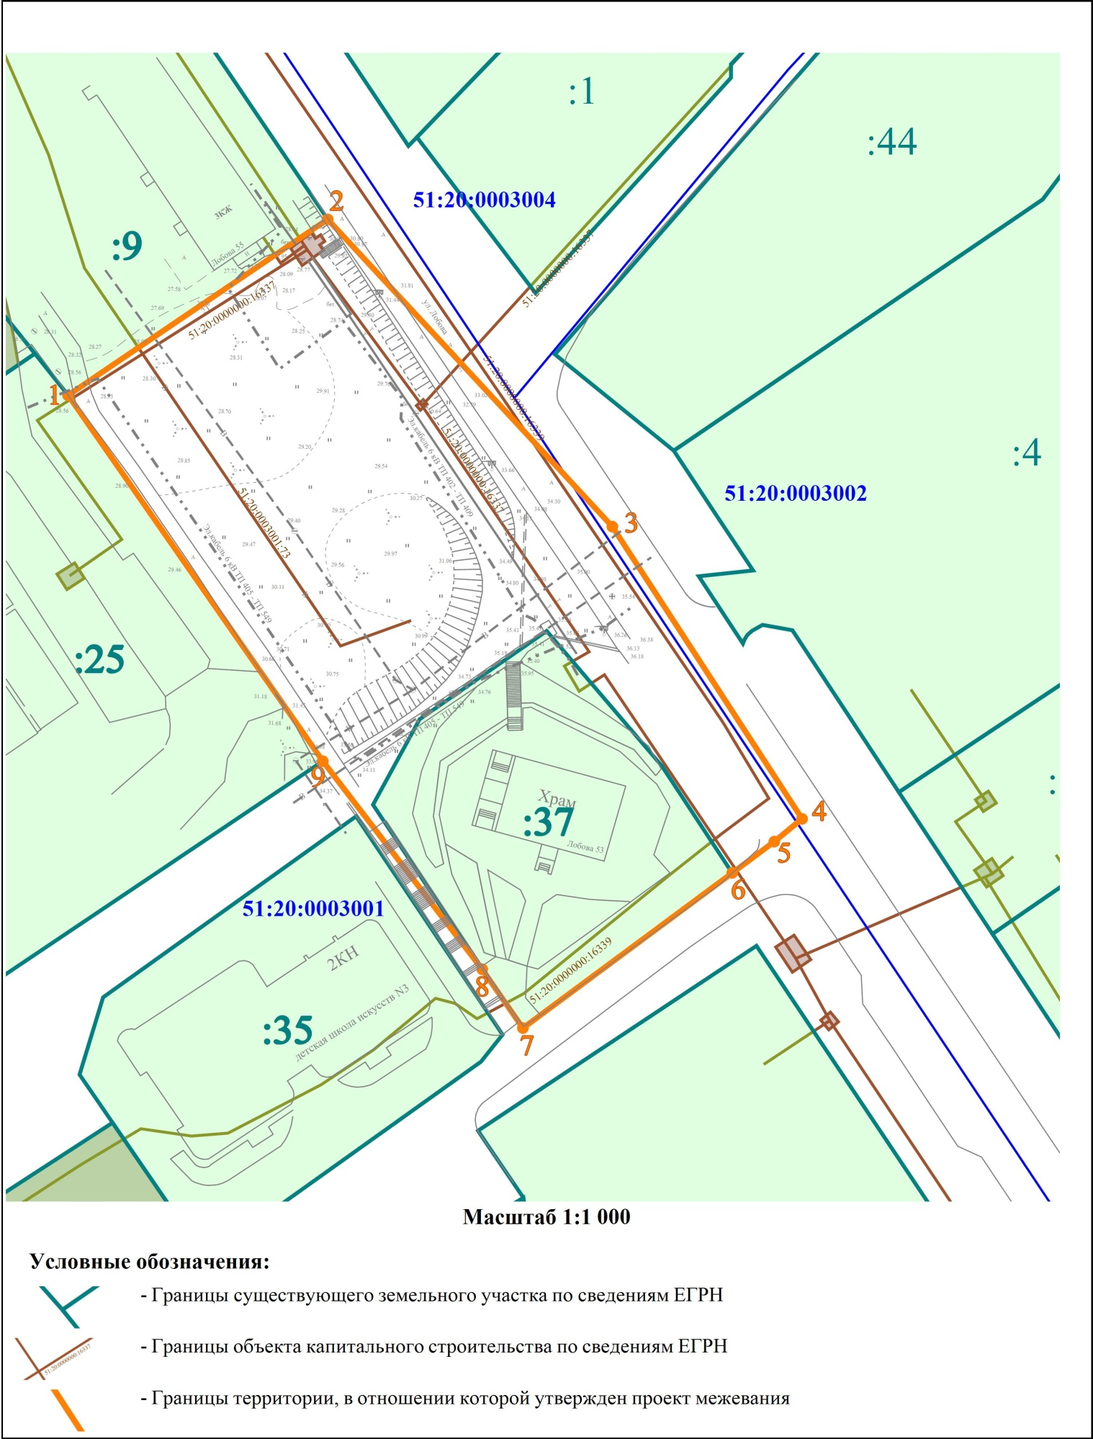

2.2 Красные линии и линии отступа от красных линий

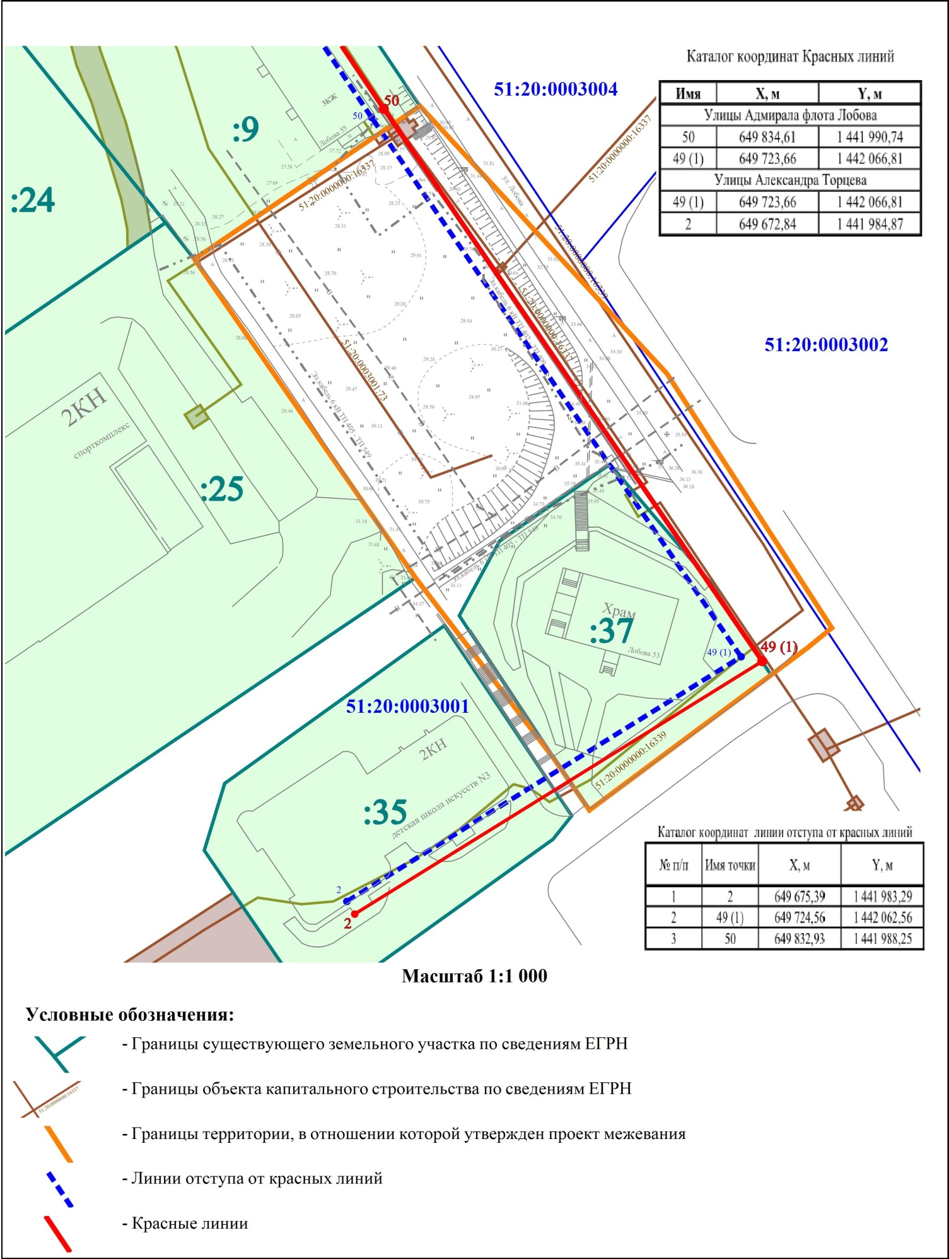

2.3 Границы образуемого земельного участка

